Melléklet a 13/2017.(XII.29.) önkormányzati rendelethez
Egyedi tájértékek

 | A | B | D
 | Megnevezés | Pontos helyszín | A védelem fajtája
 | Harangláb | A katolikus temető mellett, attól kb 50 m-re. | A harang felirata a keleti oldalon: "Készült a királdi bányatelep lakosságának áldozatkészségéből az Úr 1917-ik esztendejében." Ugyanitt bányászcímer, keresztbe helyezett pikkhammer és kalapács látható. Felirat a nyugati oldalon: "Szent István hazánk első apostoli királya." A felirat többi része kívülről nem olvasható
 | - vh emlékmű | Kossuth u. 47. szomszédságában | 4 m magas műkő obeliszk kőtalapzaton.  195

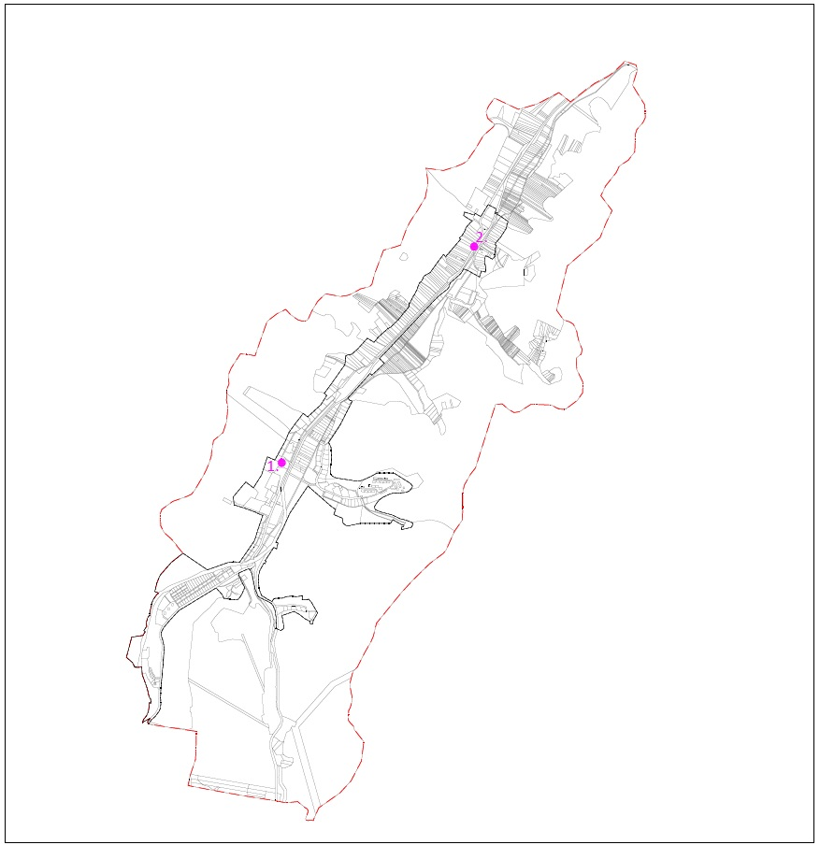

4. Melléklet 10. ábra: Helyi egyedi tájértékek elhelyezkedésének térképvázlata

